Pravidla chování ve školní družině

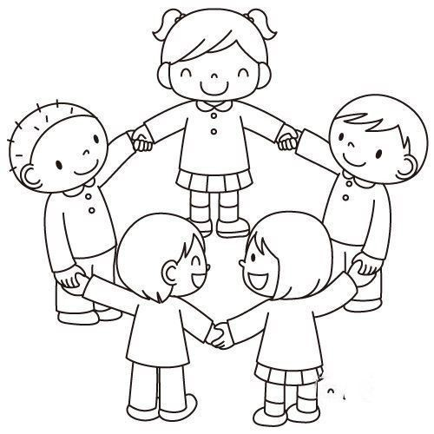 Pomáháme si a respektujeme se

Mluvíme slušně, ZDRAVÍME, jsme k sobě ohleduplní a umíme používat kouzelná slůvka: děkuji, prosím a promiň. Jsme pravdomluvní a respektujeme slova NE, NECHCI.

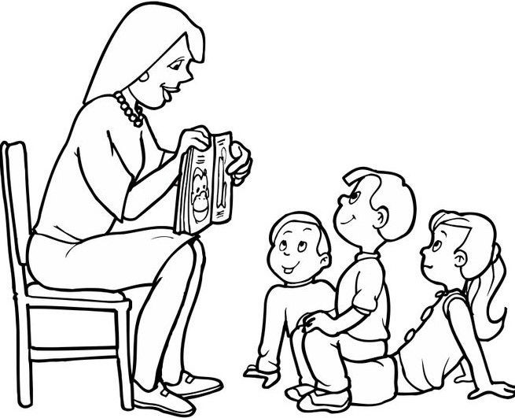 Mluví vždy jen jeden

Umíme si vzájemně naslouchat, neskáčeme si do řeči, nekřičíme, a vždy uposlechneme pokynů paní vychovatelky. Správně se oslovujeme.

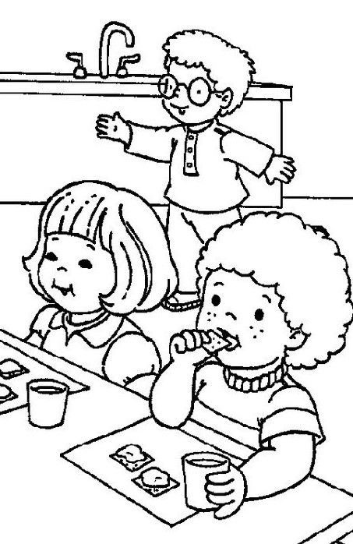 ​Dodržujeme pravidla slušného stolování a hygienu

Ve školní jídelně se chováme tiše a ukázněně. Dodržujeme zásady správného stolování, hygienu a neplýtváme jídlem a pitím. Ve třídě při jídle sedíme. Před jídlem si myjeme ruce.

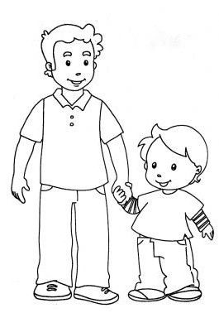 Dodržujeme pravidlo pohybu

Odchod domů, mimo svou třídu, či na toaletu, vždy nahlásíme paní vychovatelce.
Nestrkáme se, neběháme, čekáme na určeném místě, používáme slovo ZDOVOLENÍM

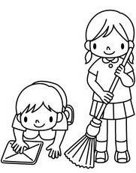 Jsme opatrní na sebe i na věci kolem sebe

Umíme po sobě uklízet. Hračky a vybavení školní družiny udržujeme v pořádku a čistotě, upozorňujeme na závady ve třídě i na školní zahradě. Třídíme odpad.
Úraz či nevolnost, ať už svou nebo spolužáka, ihned ohlásíme paní vychovatelce.

